***Отчёт о проведении весеннего утренника в старшей группе.***

**Весна**-это пора пробуждения природы и начало новой жизни!

Хорошо, что к нам пришла

Наша Вёснушка-весна!

С горки ручейки бегут,

На лугу цветы растут.

18 апреля 2019г. в старшей группе прошёл весенний утренник.

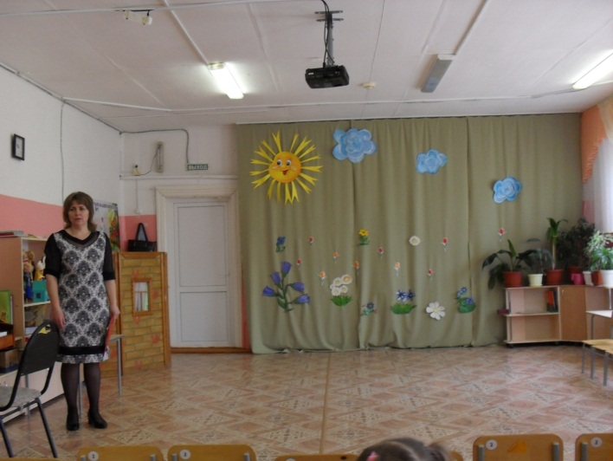 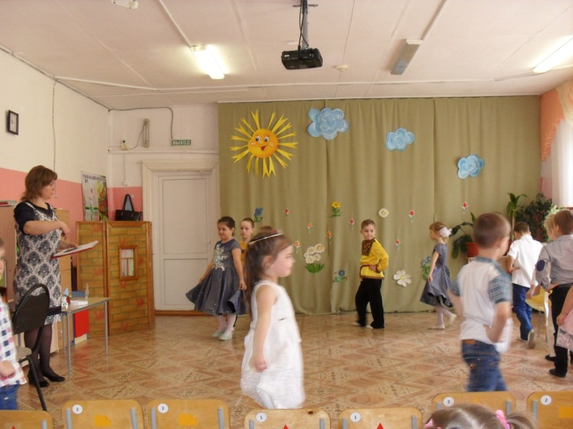

Мы с детьми отправились в путешествие по весенней тропинке. И конечно мы шли с весёлыми песнями о весне. По пути мы называли весенние приметы, читали стихи, отгадывали загадки, водили хоровод , поиграли в игры: « Кто, как кричит?» (Воробьи-чирикают, голуби-воркуют, скворцы-свистят, и т.д.)

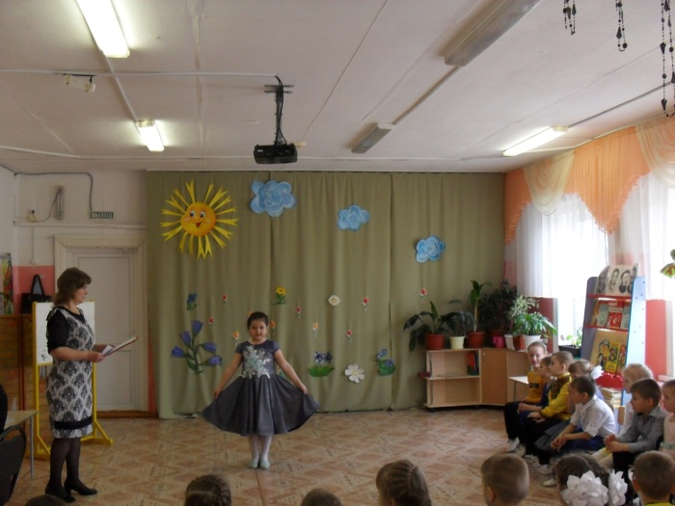 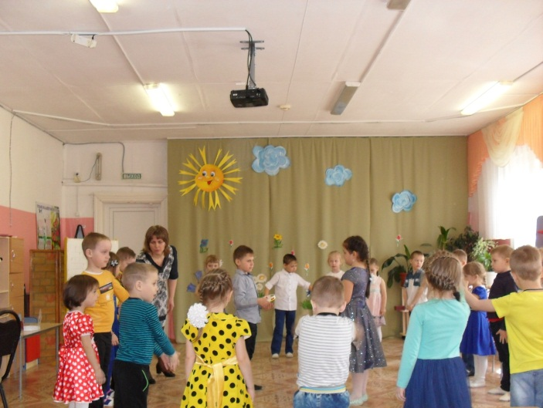

и «Игра с бубнами».

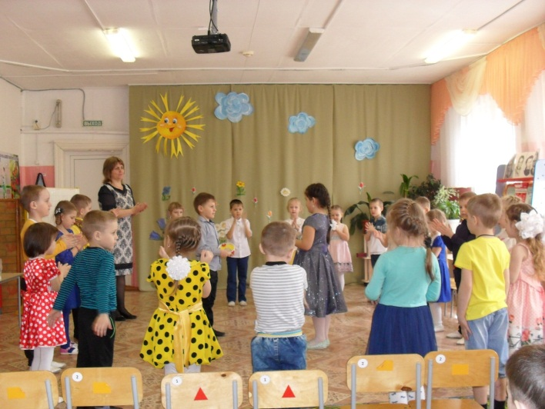

Послушали аудиозапись «Голоса певчих птиц», рассмотрели кружевную паутинку, которую, уже успел сплести паучок, рассматривали насекомых, появившихся после долгой зимы, вспоминали перелётных птиц, и птиц зимующих. Отгадывали кроссворд о цветах « Первоцветах».

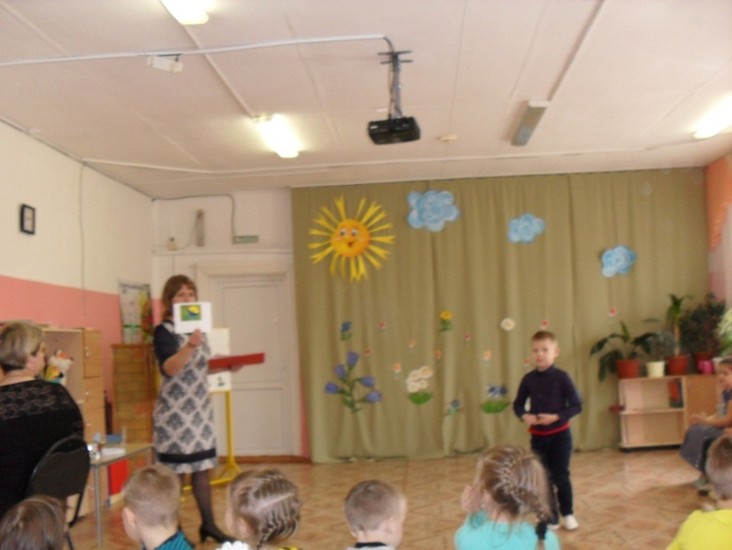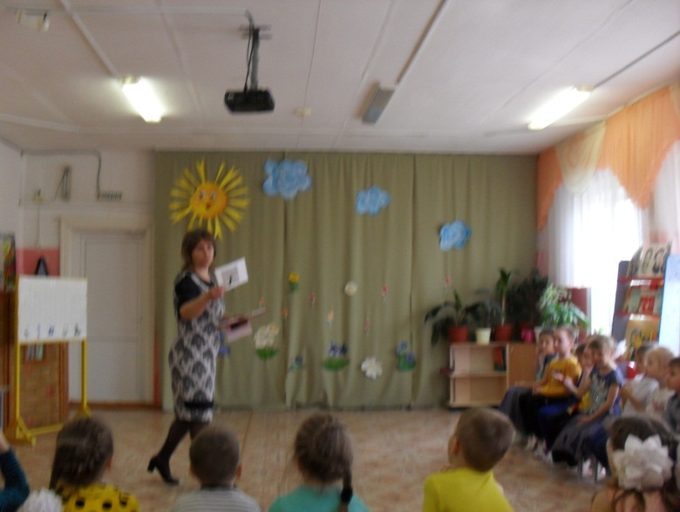

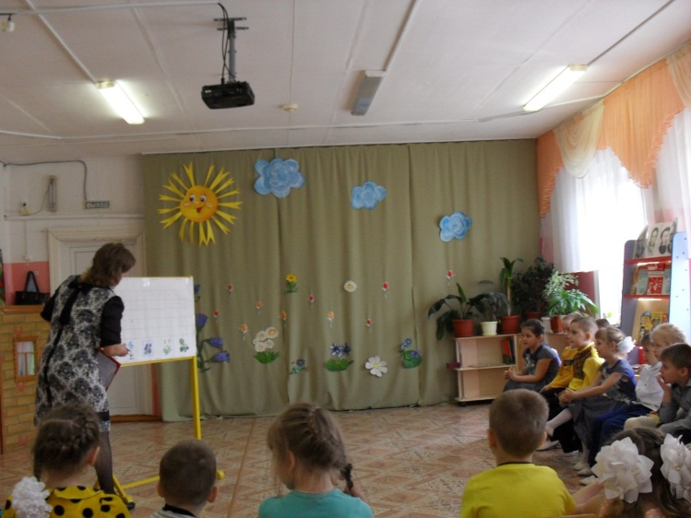 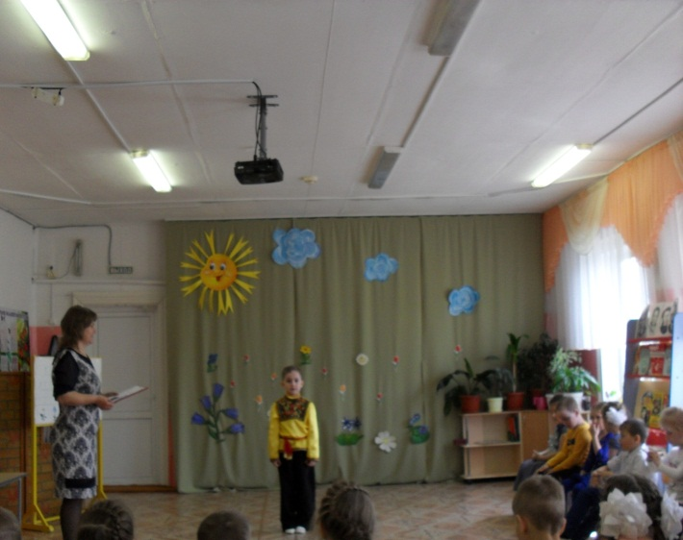

И конечно к нам в гости пришла долгожданная волшебница-Весна. Но пришла она не одна, а со стайкой «мотыльков-девочек», они весело и легко кружились в «Танце бабочек».

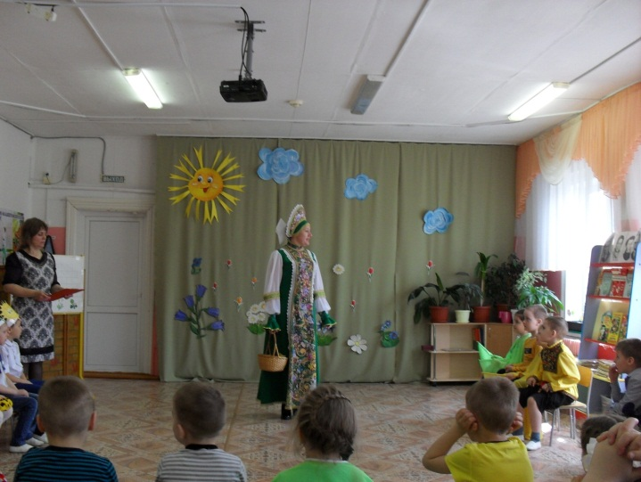 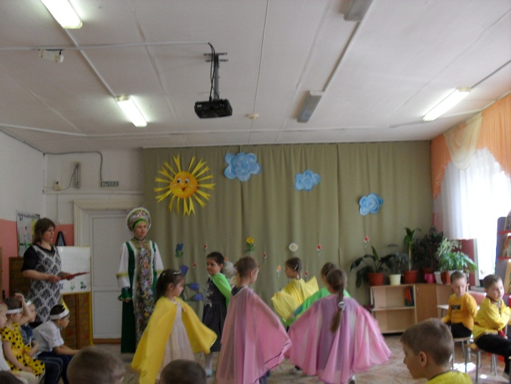

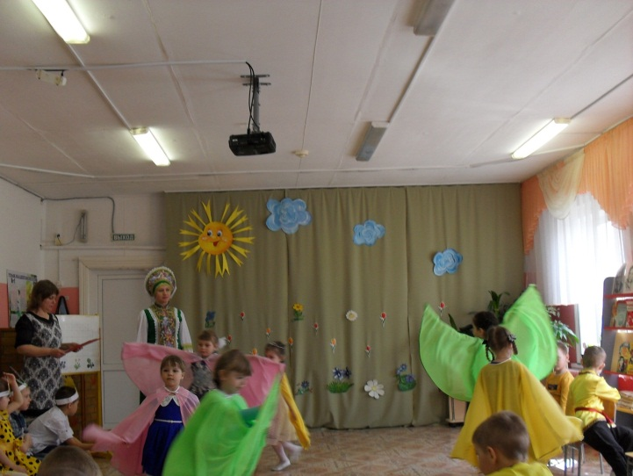 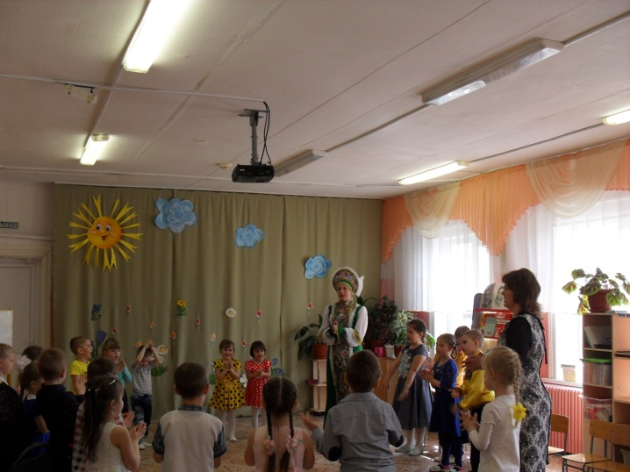

Девочка-солистка, исполнила для гостьи и всех присутствующих на празднике песню «Веснушки для мамы».

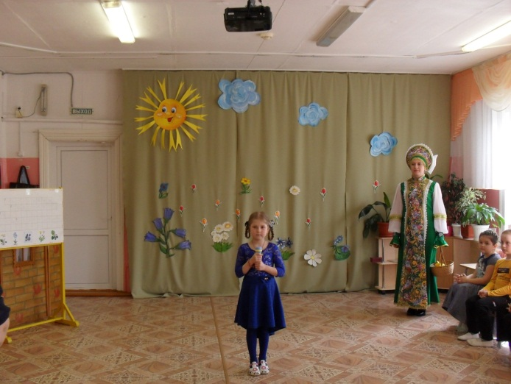

И, конечно же волшебница-Весна немного поколдовала, и в корзине с которой она пришла, оказались сладкие подарки. Дети получили заряд положительных эмоций и позитива.